Применение здоровьесберегающих технологий
на логопедических занятиях в ДОУ

Выполнил: учитель-логопед
МДОУ «Детский сад № 3 г. Пугачева»
Рыжова Вера Викторовна

2022 г.
Проблема сохранения здоровья в наши дни актуальна, как никогда. Существует множество различных факторов, влияющих на здоровье дошкольников:
-психологичeскиe;
-экологичeскиe;
-социальныe;
-экономичeскиe;
-физиолого-гигиенические.
В этой связи в последнее время и наблюдается повышенное внимание к проблемам создания здоровьесберегающей среды, выбора методов и технологий, направленных на укрепление и сохранение здоровья детей.
Среди детей, имеющих различную речевую патологию высок процент тех, у кого есть проблемы с моторикой, памятью, вниманием, а , зачастую и мышлением.
Логопедия - это наука, которая граничит и с психологией, и с медициной, поэтому использование различных, наиболее эффективных методов смежных наук, позволяет оптимизировать работу учителя-логопеда.
В логопедическом пункте нашего дошкольного учреждения мною, в большей части используются традиционные методы и приемы здоровьесбережения:
-дыхательная гимнастика:
-артикуляционная гимнастика;
-психогимнастика;
-развитие мелкой и общей моторики.
Наряду с вышеперечисленными в своей практике использую и нетрадиционные методы и приемы, на некоторых из них, наиболее эффективных, с моей точки зрения, мне бы хотелось остановиться.

Кинезиотерапия – это лечение движением. Применяя комплекс специальных кинезиологических упражнений, мы развиваем у ребят межполушарные связи. Кинезиотерапия включает в себя четыре основных раздела: пальчиковая гимнастика, логоритмика, танец, психогимнастика. При работе учитель-логопед учитывает возрастные и личностные особннности каждого ребенка, состояние двигательных систем, характер и степень нарушения речевых и неречевых процессов. Самые распространенные упражнения: «Колечко», «Кулак-ребро-ладонь», «Ухо-нос», «Лезгинка», «Замок», рисование фигур одновременно двумя руками и пр. В процессе применения кинезиотерапии улучшается работа головного мозга, закрепляются межполушарные связи.
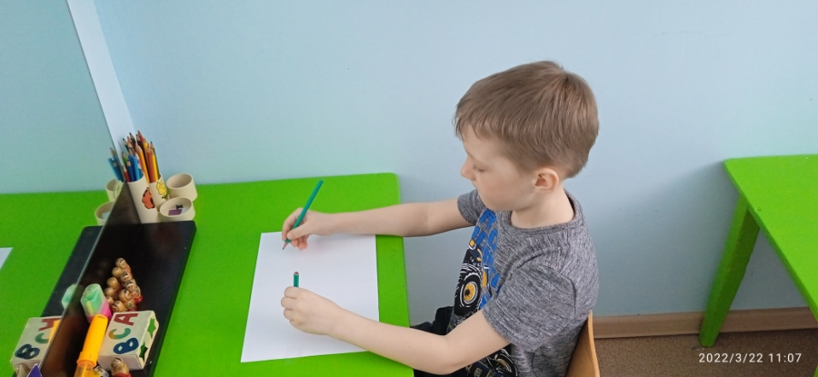
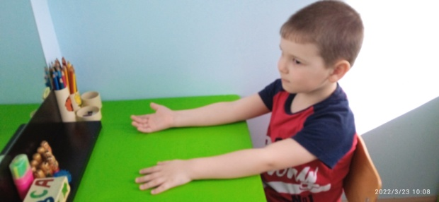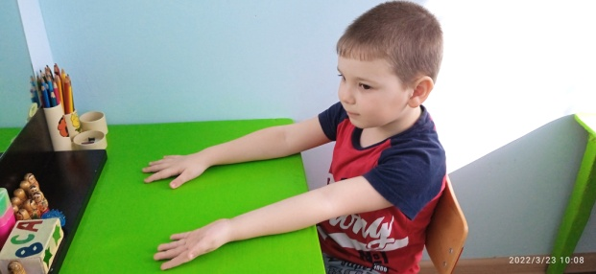

Су-Джок- терапия. В переводе с китайского языка Су-кисть, Джок-стопа.
На кисти рук человека располагается система высокоактивных точек, соответствующая всем органам и участкам тела. Их стимуляция оказывает выраженное лечебное и профилактическое действие, способствует активизации речевых зон ребенка. Массах осуществляется специальными массажерами. Шарик «Каштан» в комплекте с металлическими кольцами можно приобрести в аптеке. Используя колечки, воспитанники с удовольствием играют в пальчиковые игры: «Моя семья», «Есть у пальцев имена» и пр.
Есть у пальцев имена.
(Надеваем колечко поочередно на каждый пальчик, начиная с большого)
Этот пальчик боковой называется Большой
Этот пальчик указчик старательный, не зря называется он Указательный
Этот пальчик стоит в середине, поэтому Средний дано ему имя.
Этот пальчик Безымянный, неповоротливый он и упрямый.
В большой семье палец младший-любимец
по счету он- пятый, зовется Мизинец.
Сочетая такие методики, как самомассаж, Су-Джок терапию с упражнениями по коррекции звукопроизношения и формированию лексико-грамматических категорий позволяет значительно повысить эффективность коррекционно-логопедического воздействия, повышая физическую и умственную работоспособность

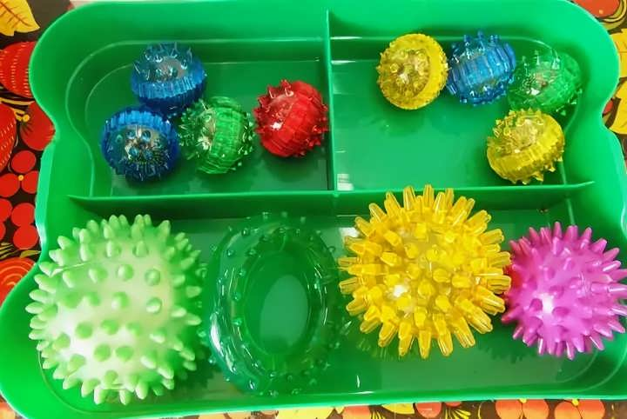
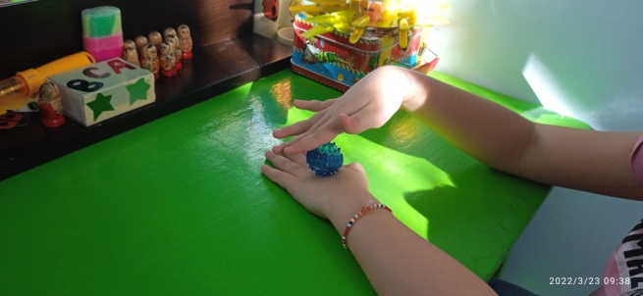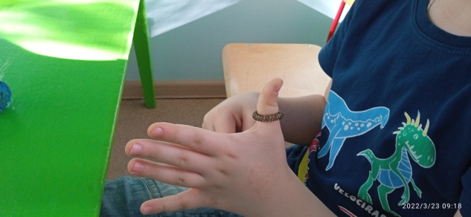

Дыхательная гимнастика А.Н. Стрельниковой. Ее особенность в том, что короткий и резкий вдох делается в движении. Эту гимнастику еще называют «парадоксальной» из-за того, что вдох происходит при сжатии грудной клетки.
Три главных правила гимнастики:
1. Вдох громкий, короткий, активный (просто и шумно, как бы нюхая воздух);
2.Выдох абсолютно пассивен (уходит через рот или нос, кому как удобно, но лучше через рот, т.к. процесс говорения у человека- на выдохе);Воздух должен сам уходить после каждого вдоха. Сначала многим детям бывает сложно: воздух задерживается, или, наоборот, выталкивается.
3.Вдохи выполняются одновременно с движениями: хватаем-нюхаем, наклоняемся-нюхаем, приседаем-нюхаем. Начинать заниматься нужно с первых трёх самых простых упражнений. Их мы разучиваем с детьми на протяжении двух месяцев, отрабатывая вдохи-выдохи.
1.Упражнение «Ладошки»
Исходное положение: встать прямо, согнуть руки в локтях, локти при этом опущены вниз. Ладони направлены к «зрителю». Делать шумные, короткие, ритмичные вдохи носом и одновременно сжимать ладони в кулаки, совершая хватательные движения. Руки при этом должны оставаться неподвижными, сжимаются только ладони. После активного вдоха выдох свободно осуществляется через нос или рот, кулаки в это время разжимаются. Не следует растопыривать пальцы при выдохе, они так же свободно расслабляются после сжатия, как свободно происходит выдох после каждого вдоха.
Сделав 4 резких шумных вдоха носом, руки опустить и отдохнуть 3–4 с. Сделать еще 4 коротких шумных вдоха и снова остановиться на дыхательную паузу.
Норма: 24 раза по 4 вдоха носом, или 12 раз по 8 вдохов, или 3 раза по 32 вдоха.
Упражнение «Ладошки» выполняется стоя.
2.Упражнение «Погончики»
Исходное положение: встать прямо, кисти рук сжать в кулаки и прижать к животу на уровне пояса. При вдохе резко толкать кулаки к полу, как бы отжимаясь от него. Во время толчка кулаки разжимаются. Плечи при этом должны быть напряжены, руки прямые, тянущиеся к полу, пальцы широко растопырить.
На выдохе кисти рук вернуть в исходное положение (на пояс), пальцы сжать в кулаки, плечи расслабить. Выше пояса кисти рук не поднимать.
Сделать подряд 8 вдохов-движений, затем отдохнуть 3–4 с и снова сделать 8 вдохов-движений.
Норма: 12 раз по 8 вдохов-движений, или 6 раз по 16 вдохов-движений, или 3 раза по 32 вдоха-движения.
Упражнение «Погончики» можно делать сидя, стоя или лежа.
3.Упражнение «Насос»
Исходное положение: встать прямо, руки опустить, ноги чуть уже ширины плеч. Слегка наклониться вниз к полу, округлив спину, голову опустить, шею не тянуть и не напрягать, руки опустить вниз. Сделать короткий шумный вдох в конечной точке наклона. Вдох должен кончиться вместе с наклоном. Слегка приподняться, но не выпрямляться, и снова сделать наклон с коротким шумным вдохом.
Для более точного выполнения упражнения рекомендуется взять в руки свернутую газету или палку и представить накачивание шины автомобиля. Выполнять наклоны следует в темпоритме строевого шага.
Сделать подряд 8 наклонов-вдохов, после чего остановиться, отдохнуть 4–5 с и снова выполнить 8 упражнений.
Данное упражнение выполняется стоя.
Гимнастика помогает улучшить дыхание, звучность речи, устранить гнусавость и нарушение темпа и ритма. Дыхательные упражнения Стрельниковой не имеют ограничений по возрасту, их можно начинать с трех лет. В своей работе я чередую упражнения по Стрельниковой и обычные, традиционные упражнения, вместе они дают хорошие результаты.

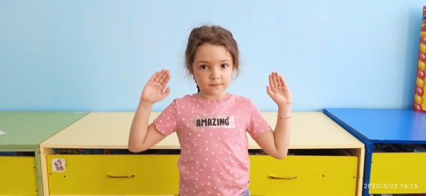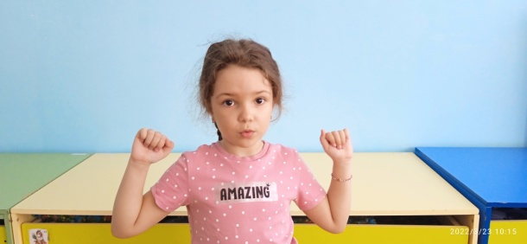
Только комплексное воздействие на ребенка может дать успешную динамику речевого развития и социальной адаптации. Применение в работе учителя-логопеда здоровьесберегающих технологий повышает результативность образовательного процесса, формирует мотивацию на здоровый образ жизни не только у детей, но и родителей.

Литература
1. Акименко В.М. Новые логопедические технологии: учебно-методическое пособие. Ростов н/Д. Издательство «Феникс»
2.Воробьева Т.А., Крупенчук О.И. Логопедические упражнения.- СПб «Литера», 2010.
3.Ивчатова Л.А. Су-Джок терапия в коррекционно-педагогической работе с детьми\\Логопед- 2010 №1, с.36-38
4.Подолянская Е.И. Формы оздоровления детей 4-7 лет. Кинезиологическая и дыхательная гимнастики, комплексы утренних зарядокю- Волгоград: Учитель, 2009

